Ghostscript安裝手冊

2017.7.6編譯

**安裝步驟：**

1. 依據您的作業系統類型：32bit作業系統請執行Ghostscript921 (32bit).exe，64bit作業系統請執行Ghostscript921 (64bit).exe  
   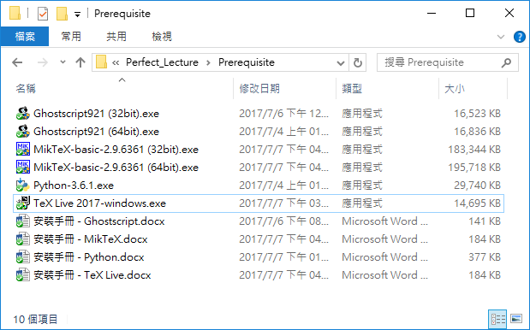
2. 在第一個頁面按下 “Next”  
   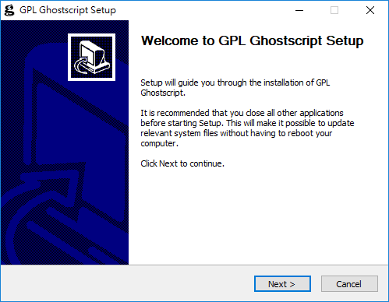
3. 在第二個畫面按下 “I Agree”  
   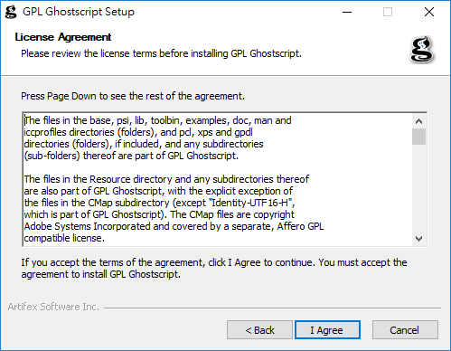
4. 在第三個畫面按下 “Install”  
   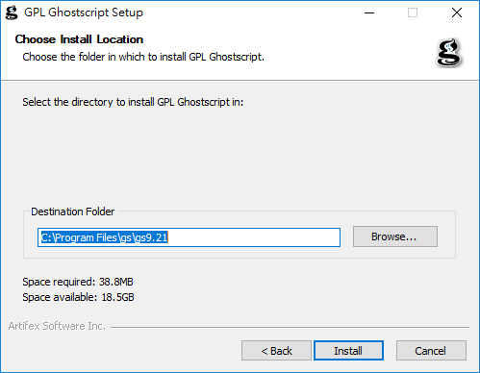
5. 在第四個畫面等待安裝完  
   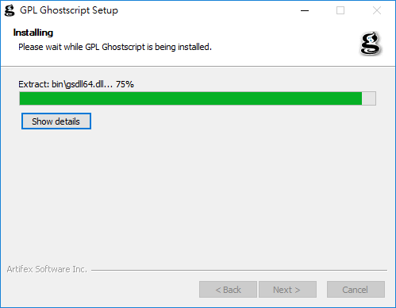
6. 在第五個畫面按下 “Finish” 結束安裝  
   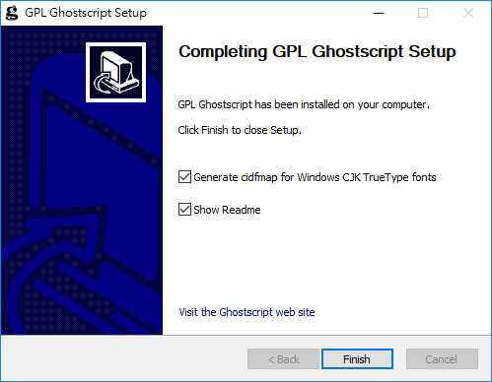

**常見問題：**

(待續)